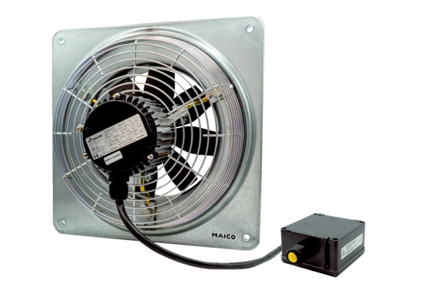Osiowy wentylator ścienny DZQ 45/6 B Ex tOpakowanie jednostkowe: 1 sztukaAsortyment: C
Numer artykułu: 0083.0212Producent: MAICO

